Beispiel

Automaten-Modelle haben letztendlich das Ziel, einen Mechanismus zum programmieren – im Fall von endlichen Automaten die Prüfung von Texten auf bestimmte Regeln – denn die Prüfung soll ja nicht mühselig von Hand, sondern vom Computer erledigt werden.

Betrachten wir als Beispiel einen Automaten, der folgende Sprache erkennt:

L(A) = { w ∈ {a,b}* | w enthält das Teilwort abba }

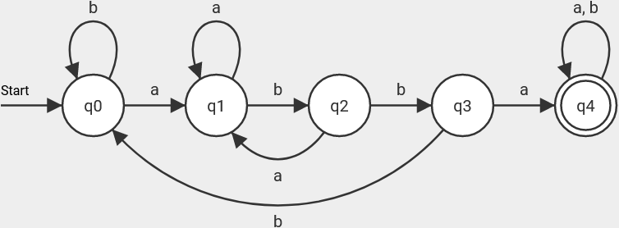

Vorüberlegungen für ein Java-Programm

Das entsprechende Java-Programm sollte also
- dem Benutzer ermöglichen, ein beliebiges Wort einzugeben, z.B. über die Konsole
- das Wort Buchstabe für Buchstabe bearbeiten
- dabei festhalten, in welchem Zustand der DEA gerade ist, und entsprechend des gerade gelesenen Buchstaben den Zustand wechseln
- das Wort bis zum Ende bearbeiten und feststellen, ob ein Endzustand erreicht wurde

Für die Implementierung in Java helfen die folgenden Überlegungen:
- Die Zustände kann man mit natürlichen Zahlen durchnummerieren (0, 1, 2 usw.)
Um den aktuellen Zustand zu speichern, genügt also eine Integer-Variable.
- Die Übergänge lassen sich durch Verzweigungen programmieren. Zum Beispiel:
„Falls der aktuelle Zustand 2 ist, und gerade das Zeichen ‚a‘ gelesen wurde, gehe in Zustand 1.“
Die ganze Übergangsfunktion wäre also eine Serie von if-Befehlen.

Aufgabe

Lies den Quellcode ab Seite 2.
Erläutere in eigenen Worten, wie der Quellcode den Mechanismus des DEA umsetzt.
Vervollständige dann den Quellcode.

import console.*;

public class DEA
{
/*
* Prüft, ob der DEA das im Parameter gegebene Wort akzeptiert
*/
public boolean erkennt(String wort)
{
int zustand = 0; // Startzustand ist 0
char zeichen; // das aktuelle Zeichen
int pos = 0; // aktuelle Position im Wort

// Lies die Eingabe vom Anfang bis zum Ende
while (pos < wort.length())
{
// Aktuelles Zeichen aus dem String holen
char z = wort.charAt(pos);

// Je nach Zustand und Zeichen wird der Folgezustand bestimmt
if (zustand == 0)
{
if (z == 'a') { zustand = 1; }
if (z == 'b') { zustand = 0; }
}

→ →

pos++; // Gehe zum nächsten Zeichen
}

// Eingabe bis zum Ende gelesen, prüfe, ob DEA im Endzustand ist.
→ → if ( )
{
return true;
}
return false;
}

public void main()
{
boolean test;
String wort;

Console.clear();
Console.println("DEA für L(A) = { w | w enthält \'abba\' }");

Console.println("Geben Sie ein Wort ein (nur a oder b)");
wort = Console.readString();

test = erkennt(wort);
if (test == true) Console.println("DEA erkennt das Wort.");
else Console.println("DEA erkennt das Wort nicht.");
}
}

Autor: Christian Pothmann – cpothmann.de, freigegeben unter CC BY-NC-SA 4.0, März 2022

